Configurando SVN Tortoise

Primeiro baixar o tortoise na url: <http://tortoisesvn.net/downloads.html>. Após instalar clique com o botão direito no diretório aonde será criado o repositório e clique em “SVN Checkout...”

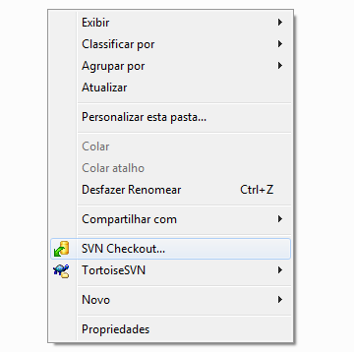

Digite a URL do Repositório aonde se encontra os arquivos.

Fonte dos arquivos Flex: <http://domus.pucpr.br/svn/domusweb/domus_flex>

Fonte dos arquivos PHP: <http://domus.pucpr.br/svn/domusweb/domus_web>

Fonte com documentações: <http://domus.pucpr.br/svn/domusweb/domus_docs>

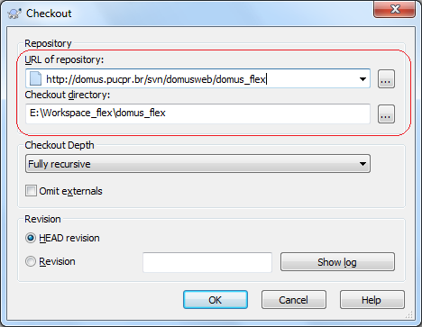

Após baixar os arquivos é só edita-los. Quando houver alguma alteração a imagem do diretório se altera ficando vermelho e com o simbolo “!”. Para subir está versão para o servidor é só selecionar o arquivo(s) ou diretório(s) clicar com o botão direito e dar “Commit”, conforme mostrado abaixo:

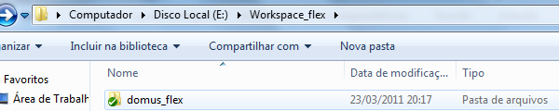

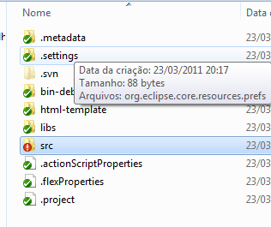

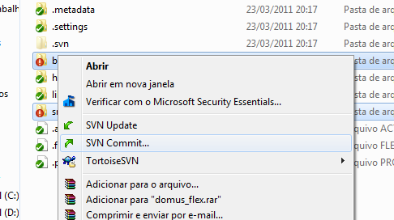

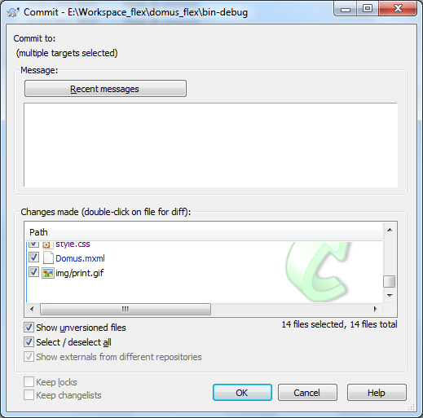

Existe outras opções que devem ser seguidas para que seja realizada a alteração no servidor também ao dar commit:

* Em alteração de nome do arquivo ou diretório utilizar a opção “Rename...”
* Ao adicionar novo diretório ou arquivo o mesmo irá mostar um icone com o simbolo “?” (ex:), clique com o botão direito e selecione a opção “Add..”, o icone irá alterar para o simbolo “+” (ex: )
* Para deletar um arquivo ou diretório deve-se usar a opção “Delete”

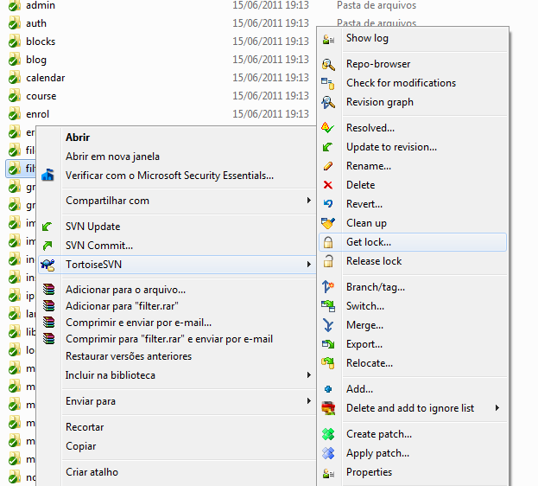

Para desfazer alterações que realizou em um arquivo ou diretório é só selecionar a opção “Revert” que ele atualizará os arquivos para a versão atual que está no servidor.

Para voltar uma versão anterior é só selecionar o arquivo ou diretório e na opção “Update to revision” e irá abrir a tela abaixo. Em seguida coloca o número da versão que deseja baixar, caso não saiba qual o número, é só clicar na opção “show log” que mostrará todas as versão que foram para o servidor e quem as fez.

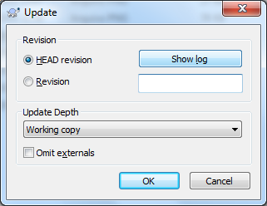

Obs. Importante: TODA vez que for editar um arquivo ou diretório fazer update de versão em “SVN Update” para não gerar conflitos de códigos, e ter que fazer merge. Toda vez que terminar de editar fazer um Commit para preservar o servidor sempre atualizado.

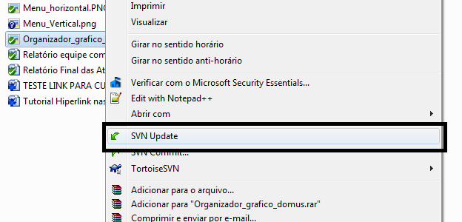

Outra observação importante é configurar o arquivo “config.php” no raíz do moodle para as configurações do seu computador, este arquivo não precisa fazer commit.

Existe outras opções interessantes no SVN mais por hora essas são as básicas e as mais importantes para um bom trabalho de versionamento de código.